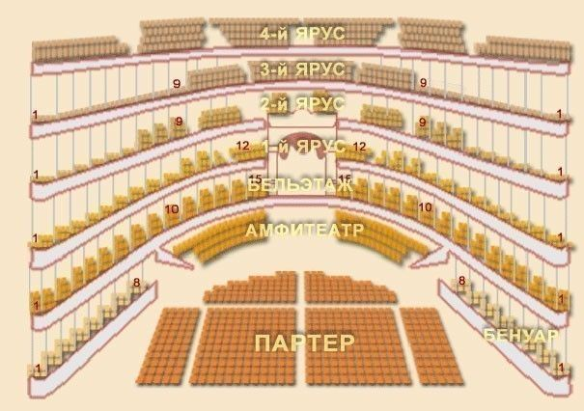

[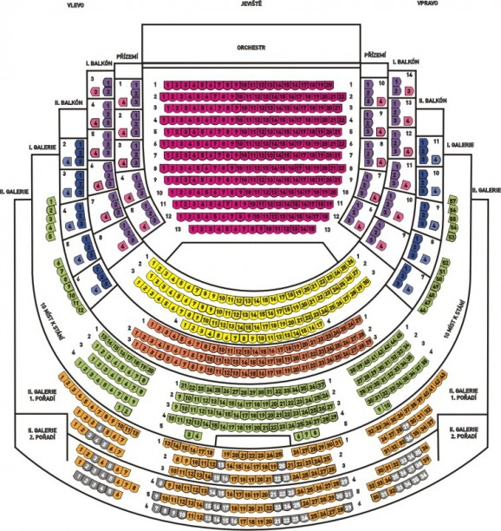](http://www.narodni-divadlo.cz/uploads/assets/nd.jpg)